LA MUERTE DE CRISTO DA SENTIDO A NUESTRA VIDA

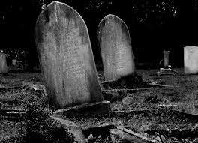

La muerte, nosotros y los otros

La muerte es un tema que nos preocupa a todos. Nos preocupa sí, pero sobre todo a nivel personal, cuando tiene que ver con nosotros mismos, cuando está en peligro nuestra propia vida. Al morir algún ser querido experimentamos ciertos sentimientos de miedo, de resignación, incluso de enojo por la supuesta injusticia. Muchos seres queridos se nos mueren injustamente por enfermedades, por accidentes, incluso mala praxis médicas. Algunos por que les llegó la hora, pero aún así no logramos comprender. Sólo cuando nos toca a nosotros estar en situaciones cercanas a la muerte es cuando nos interpela profundamente. Algunos creyentes se aferran a Dios y le suplican por sus vidas, algunos que no creen quizá sea la oportunidad para aferrarse a algo.

Dije “nosotros” y me referí a los que somos ciudadanos de las polis capitalistas y que vivimos en el centro del huracán del neoliberalismo donde corremos día a día bajo los intereses del mercado. Para nosotros, que seguimos creyendo que el dinero nos asegura un buen presente de comodidades y donde invertimos en el futuro financiando viajes a hermosos lugares, que nos hacen creer que nos alivian los males del alma. Para nosotros que seguimos aceptando la esclavitud de los impulsos caprichosos de nuestros antojos, bajo la bandera: “la vida es una sola y hay que disfrutarla ahora”. Para nosotros que nos dejamos ilusionar con propagandas de productos que nos regalan una longevidad. Para nosotros que nos distraemos con tantas cosas superfluas, la muerte pasa por nuestro lado y nosotros evitamos percibirla. Queremos vivir y tenemos derecho!

Pero ¿qué pasa con los que conviven diariamente con la muerte?, ¿qué sucede con los que día a día se encuentran en el filo de no poder elegir si vivir o morir? Este grupo de personas que no entran en el sistema pues no tienen capacidad de consumo experimentan que no tienen opciones para escapar de la muerte, y, en un primer momento, podemos decir que ni siquiera ellos mismos tienen en sus manos las posibilidades de decidir qué hacer con ellas. No consumen, no viajan, no tienen servicio de salud, no tienen fiestas distractivas, no comen...lo hacen de forma salteada, muchas veces las sobras de otros. Su condición en el mundo no les permite ser indiferentes a la muerte pues la muerte es la noticia diaria, el pan de cada día. Cada mañana se despiertan contando a los miembros de su grupo pues cada día puede ser que uno de ellos no esté más.

Eso sucedió en Ayotzinapa con los 43 normalistas mejicanos que luchaban en la preparación de un cambio de conciencia frente al sistema. También la ignorancia ante el sufrimiento del pueblo mapuche ante el maltrato de niños y adolescentes. Eso pasó con los guaraníes de Takovo Mora que fueron apaleados por defender sus tierras de las mineras. Es la situación de los indios guaraní-kaiowá en los ataques de los pistoleros enviados por los grandes hacendados. Pero es la historia de muchos de nuestros hermanos a lo largo y ancho de toda Latinoamérica desde que fue encubierta. La muerte ha bañado de sangre las tierras que hoy se debaten entre sus dueños naturales y los que las pretenden. Nuestros pueblos de la Patria Grande conviven con la muerte desde la llegada de los colonos.

Muerte personal y muerte comunitaria

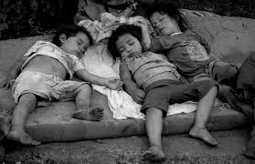

Desde esta visión de las cosas tenemos que hacer una gran diferencia entre la preocupación por la muerte personal y la muerte de los demás. Cuando sólo vemos la muerte a nivel personal -y por tanto de forma egoísta- queremos asegurarnos el vivir para siempre. Nuestros esfuerzos y preocupaciones serán las descritas arriba: la justificación de la inversión de nuestros desvelos en disfrutar de la vida al máximo para no pensar en la muerte, pagando cualquier precio los pasatiempos necesarios. Es el común denominador de la sociedad individualista. Podemos acusar a los ricos y poderosos de olvidarse de los que más sufren y mueren cada día, pero también la clase media y la baja caen en esta mentalidad, ya que vivir bien equivale para ellos tener dinero y saciar los deseos que le mercado hace despertar.

Muy diferente es vivir la muerte cuando se piensa en los demás, en los otros, los que pueden ser cercanos a mí, pero mucho más si no los conozco, incluso los llamo extraños. La muerte en este caso tiene un sentido mucho más fuerte: tiene la fuerza y le poder de la comunidad humana. Y la comunidad puede ser mi familia, mi grupo, mi barrio, mi ciudad, mi país, mi continente, incluso la humanidad toda. Aquí la muerte de cualquier miembro de la comunidad es vivida como propia, pero con la diferencia que quien sigue viviendo acopla a su vida la vida quitada al hermano, transformándose en más vida. Aquí no hay egoísmo sino todo lo contrario: es pura solidaridad la que se experimenta, se reúnen los esfuerzos necesarios -como también los pocos recursos que se tengan- para seguir luchando por la vida. Es la construcción de una corriente de vida que busca modificar las estructuras injustas del sistema y se encauzan en luchas por la defensa de sus derechos.

Muerte natural no es lo mismo que muerte injusta

De todas formas hay que diferenciar la muerte como algo natural y la muerte provocada. Los pueblos originarios nos ayudan a recuperar el valor de la muerte como un paso más de la vida, donde la convivencia con ella no asusta, sino que nos ayuda a recuperar su valor trascendente. Morir es parte de la misión de cada ser humano, es parte de su realización en la tierra y por ello se preparan espiritualmente y la celebran de modo gozoso. Recuerdo cuando estuvimos en el cementerio de Ibi Bobo en el Chaco boliviano en 2013, junto a mi esposa e hijo: se celebraba un año de la muerte de un hombre y toda su gran familia se reunía alrededor de su tumba para celebrar con una misa y un gran banquete. Allí, a pesar de las lágrimas por la pérdida, se respiraba la alegría de saber que el muerto estaba donde tenía que estar. Y su esposa, hijos y familia también estaban en su lugar. La muerte natural es vivida con alegría, no con pesar.

Muy diferente es la muerte injusta provocada por el egoísmo de una sociedad que se deja apresar por las exigencias del mercado: muchos somos los causantes de la muerte de miles. Acusamos a las grandes empresas pero cada vez que nosotros gozamos de ciertos lujos y privilegios le estamos prohibiendo lo mínimo necesario a tantos hermanos nuestros que día a día mueren hambre y sed. Muchos piensan: “Pero ¿cómo? Si yo trabajo cada día para vivir y darme algunos gustos, ¿porqué no puedo disfrutar de los frutos de mi trabajo?” La respuesta no es fácil, pero cada uno deberá hacer su propio examen de conciencia ante la injusticia social. Cada día mueren seres humanos a nuestro alrededor y todos podemos hacer algo por ellos, aún sin renunciar a nuestros derechos, solamente compartiendo algo de lo nuestro. Que nuestro consumismo cambie a un consumir lo necesario, que los productos sean nacionales, que nos unamos en causas comunes para pensar juntos soluciones...todo eso colabora con la vida y combate la muerte injusta.

La muerte de Cristo: la vigencia de un acto de amor superior

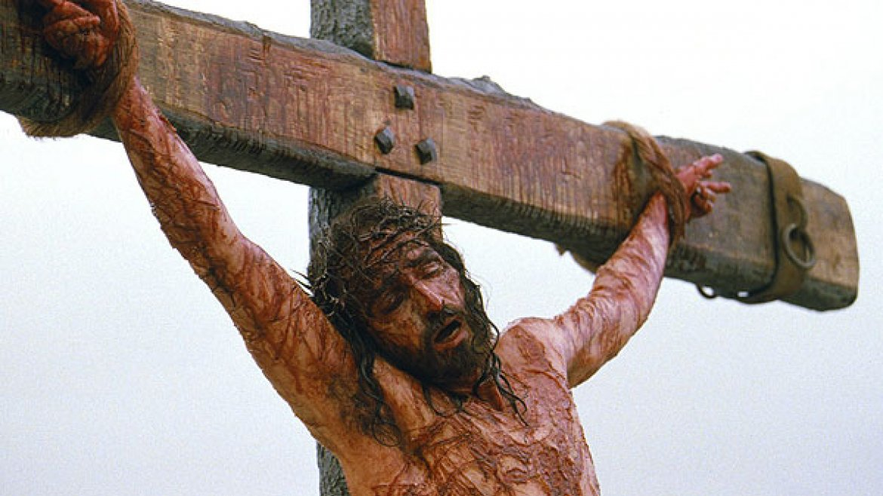

Frente al examen hecho culminamos con las siguientes preguntas: ¿qué valor puede tener aún hoy la muerte de Cristo? ¿Cómo relacionar el sacrificio de Jesús en la Cruz con nuestra propia vida? Si afirmamos que la muerte vivida en sentido comunitario es de alguna manera de un grado superior, que implica un grado de humanidad más alto, en Jesús encontramos un ejemplo de una entrega total ya que él murió por el amor de Dios por la humanidad: “Porque tanto amó Dios al mundo que nos dio a su hijo único...” (Jn 3, 16). Es en Jesús donde podemos comparar nuestra vida, pensamientos, acciones, decisiones y opciones ya que es todo lo vivido hasta la muerte en cruz lo que le dio a Jesús credibilidad. Le dio credibilidad como acontecimiento histórico, pero le da aún valor y sentido con repercusiones hasta el fin de los tiempos.

Al ver la vida de Jesús todos sus pasos lo encaminan a ser el modelo por antonomasia de quien valoró y se tomó en serio la muerte de sus semejantes. Cuando decía “Nadie tiene mayor amor que el que da la vida por sus amigos. Ustedes son mis amigos” (Jn 15, 13-14), no lo decía como simples frases, sino que se estaba jugando la vida con sus palabras. Su mensaje fue sostenido por sus acciones, sus acciones dieron testimonio del amor primero de Dios por el ser humano porque “Él nos amó primero” (1 Jn 4, 10.19). Toda la injusticia de la que Jesús fue testigo y que causaban tantas muertes injustas lo fue llevando a denunciar a viva voz la maldad que se encubría en el sistema político y religioso, en las estructuras sociales, en las tradiciones mantenidas desde intereses de unos pocos.

Por eso aún hoy la muerte injusta del justo Jesús sigue teniendo valor y se convierte en fuerza para los débiles, pues Cristo “aunque fue crucificado por su flaqueza, está vivo por la fuerza de Dios” (2 Cor 13,4). Luego de gritar con fuerza que el amor de Dios estaba presente en él bajo el poder del perdón y la invitación a la conversión, Jesús se hace débil frente a la brutalidad humana que lo llevó hasta el Calvario. Es la aparente sumisión de Dios ante el mal humano. Pero es allí donde radica el verdadero poder de Dios: en la Cruz está manifestado el poder de Dios, la sabiduría de Dios, la victoria de un Dios-amor que carga y acepta en sí mismo el desprecio y el rechazo del ser humano. Jesús nos hace despertar de la ceguera del poder equivocado: no es la fuerza del poderoso, sino la fuerza del que sufre la desgracia.

Y es en cada víctima de la actualidad que podemos tomar conciencia de esta manifestación de Dios al hombre: cada vez que muere alguien como consecuencia de la injusticia, es Jesús quien vuelve a morir injustamente. Cada miembro de nuestra sociedad que muere de hambre, de sed, que sufre enfermedades o que es víctima de desprecio o discriminación racial debe provocar en nosotros el santo coraje de defender la vida. Los pobres son también muertos en vida, los que aparecen en los informativos como causantes de robos, de delitos, ensuciando la ciudad. En los hospitales y casas de salud (depósitos de cuerpos), en las cárceles y orfanatos viven personas que pueden estar muertas para una estructura social que no les da un lugar para vivir. Sin llegar a pensar las víctimas que a diario sufren el maltrato de los poderosos...

La muerte de Cristo no es algo del pasado que debemos recordar en una celebración penitencial. No basta decir piadosamente que también nosotros matamos a Jesús, no dejemos que eso sea parte apenas de un examen de conciencia. Recemos sí con Pablo y la Epístola a los Hebreos: “crucifican por su parte de nuevo al Hijo de Dios y lo exponen a pública infamia” (Hb 6,6), pero que eso nos ayude a ver la realidad con los ojos de Dios. San Alberto Hurtado se preguntaba: ¿qué haría Cristo si estuviera en mi lugar? Y yo me pregunto: ¿vendría Jesús a nuestras celebraciones de Semana Santa sin preocuparse y actuar ante tanta muerte injusta? ¿Solamente rezaría y se golpearía el pecho para luego seguir de largo ante sus hermanos que sufren? ¿No estaría denunciando el mal y defendiendo a los que sufren?

La muerte injusta de nuestros prójimos puede ser el punto de partida para una nueva humanidad. Una humanidad que intente realmente cambiar los esquemas mentales de un ser humano dominado por vanos intereses. Mientras trabajamos día a día por trabajo digno, por un techo donde vivir y una tierra donde habitar, no olvidemos que muchos hermanos nada tienen de ello y la lucha por sus derechos los está llevando a la muerte. No los dejemos solos en esta lucha!! Abandonarlos a ellos es abandonar a Jesús en la Cruz. Cada día el poder del imperio sigue crucificando inocentes. ¿Seremos nosotros simples espectadores de los acontecimientos o buscaremos ser protagonistas de un cambio posible? Un sólo hombre revolucionó el mundo...y yo creo en él. Si los los que los seguimos nos unimos -aunque débiles- podemos ser fuertes.

Diego Pereira

